Vabljeni v

TEČAJ PEKE KRUHA, KROFOV IN POTIC Z RAZLIČNIMI NADEVI
Tečaj bo vodila gospa Marija Prajner (upokojena učiteljica praktičnega pouka pri slaščičarjih in pekih).

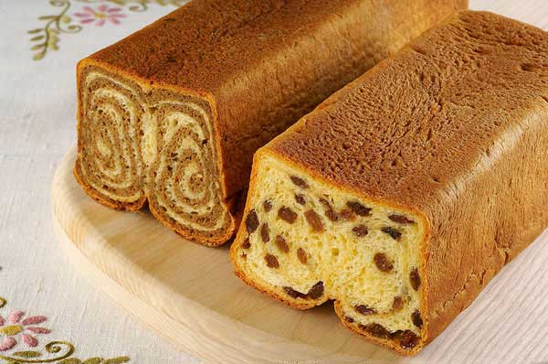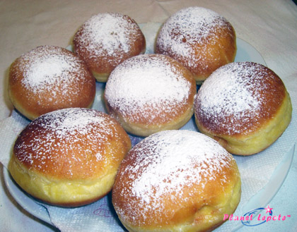
Cena 5 urnega tečaja:
40 € (z DDV)

Datum: 17. 3. 2016, od 16.00 – 21.00
Turistična kmetija JEGLIJENK (Selovec 14, Šentjanž pri Dravogradu)
Vsebina tečaja:
potice z orehovim in makovim nadevom,
pustni krofi, kvašeni flancati, ajdov kruh z orehi,
mlečni kruh-rozinova štruca, sončnični kruh,
ovseni kruh, francoski rogljički-croissants, pirin kruh,
vaja v oblikovanju testa.

V ceno je vključen ves material in gradivo!
Pekovske izdelke boste lahko odnesli domov!
Potrebujete posodo za mesit, predpasnik in servieto.

Prijavite zbiramo do zasedbe mest
na telefon: 02 88 46 402
na e-mail: damjana.kotnik@mocis.si

